Kedves Versenyző! A versenyben a feladatlapon szereplő eljárásneveket használd a megadott paraméter sorrenddel! A programjaidat a munka végeztével mentened kell a versenybizottság által adott kód szerint.
1. feladat: Embléma rajzolás (19 pont)
Tudtad, hogy a Logo nem csak egy programozási nyelv, hanem a különböző cégek emblémáit is így hívják? Készíts Logo eljárásokat (logo1 :méret, logo2 :méret) a következő emblémák (logók) megrajzolására! Az első ábrát fekete színnel, a másodikat pirossal kell megrajzolni!
 | 
logo1 60 | logo2 30
2. feladat: Fa (18 pont)
Készíts Logo eljárásokat fa rajzolásra (fa1 :n :h, fa2 :n :h), ahol :h a fa törzsének hossza!
A fa2-ben a nem függőleges ágak közepéről mindig felfelé nő ki az újabb ág.
 | 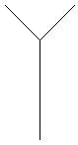 | 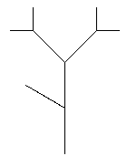 | 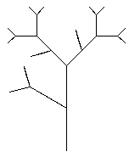 | 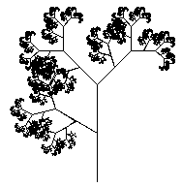
fa1 1 100 | fa1 2 100 | fa1 3 100 | fa1 4 100 | fa1 12 100
 | 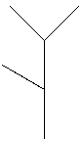 | 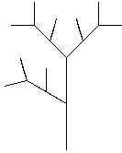 | 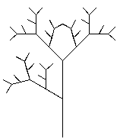 | 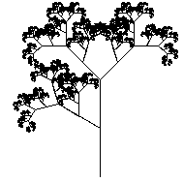
fa2 1 100 | fa2 2 100 | fa2 3 100 | fa2 4 100 | fa2 12 100
3. feladat: Körmozaik (20 pont)
A síkot körökkel sokféleképpen le tudjuk fedni. Készítsd el a következő ábráknak megfelelő Logo eljárásokat alap1 :r, alap2 :r, sor1 :db :r, sor2 :db :r és lefed1 :sordb :db :r, lefed2 :sordb :db :r, ahol az :r a kör sugara, a :db az egy sorban levő körök száma és a :sordb a mozaik sorainak a száma.
 |  | 
alap1 50 | sor1 5 30 | lefed1 3 5 30
 |  | 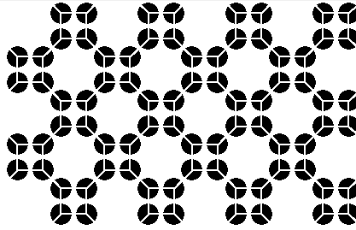
alap2 50 | sor2 5 20 | lefed2 5 4 20
4. feladat: Átlók (18 pont)
Egy szabályos sokszög csúcsaiba nagy fekete pontokat helyezünk. Készíts eljárásokat (átlók :db :h :m, sokszög :db :h :m). amely :db oldalú szabályos sokszöget rajzol átlókkal, illetve átlókkal és oldalakkal! A :h a középpontból a csúcsokba húzott egyenes hossza, az :m pedig a pontok mérete. Az átlók az egyes csúcsokat a szemben levő csúcsokkal kötik össze. A sokszög oldalai száma mindig páros, azaz minden csúcsával van szemben levő csúcs.
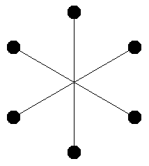 | 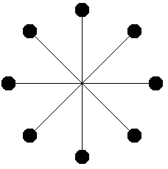 | 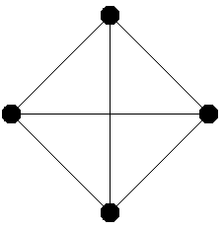 | 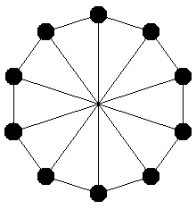
átlók 6 100 20 | átlók 8 100 20 | sokszög 4 100 20 | sokszög 10 100 20
Elérhető összpontszám: 75 pont + 25 pont a 2. fordulóból

